pH y pOH


EL DESCENSO DEL PH MARINO ACELERA EL CALENTAMIENTO

Lo del cambio climático empieza a parecerse a una tormenta perfecta. A los efectos ya conocidos de las emisiones de CO2 (elevación de las temperaturas, mayor variabilidad del clima, alteración de ecosistemas terrestres…) se une ahora la creciente acidificación de los océanos. La reducción del pH de las aguas está afectando negativamente a la vida marina. Pero, además, estaría reduciendo la presencia de un subproducto de aquélla, el dimetil sulfuro. Este gas es uno de los espejos naturales que reflejan la radiación solar.
GRADO 10 – SEMANA 18 – TEMA: pH y pOH

Dos estudios casi paralelos publicados en Nature Climate Change ilustran las dos caras del problema en el que se está convirtiendo la acidificación de los mares. En el primero, investigadores del alemán del Centro Helmholtz para la Investigación Polar y Marina han analizado el impacto de las emisiones de CO2 en el océano y cómo este impacto está alterando las condiciones en las que viven cinco grandes taxones (corales, crustáceos, moluscos, vertebrados y equinodermos).

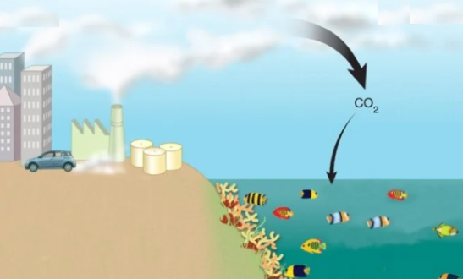
"Estamos muy preocupados porque los corales jóvenes les resulta tremendamente difícil sobrevivir con niveles altos de CO₂, así que los arrecifes no podrán repararse a sí mismos. Es muy, muy grave". Nuestras cámaras capturan un experimento que revela una alarmante disparidad en el número de especies entre el área con un nivel normal de CO₂ y los ventiladeros con un nivel más alto.


Los mares del planeta son claves en la regulación climática. Secuestran más del 25% del dióxido de carbono liberado en la atmósfera, salvando al planeta de un mayor calentamiento. Pero el aumento de las aportaciones de CO2 provocadas por el hombre está superando las capacidades de este almacén natural. Una vez disuelto en el agua buena parte del CO2 se convierte en ácido carbónico y eleva la concentración de los iones de hidrógeno, reduciendo el nivel del pH hasta niveles con los que las distintas especies no saben como lidiar.

“Nuestro estudio muestra que todos los grupos de animales estudiados se están viendo afectados negativamente por las mayores concentraciones de dióxido de carbono”, explica la coautora del trabajo Astrid Wittman, en una nota. Pero no todas las especies sufren por igual la acidificación de los océanos. Mientras vertebrados como los peces están adaptándose relativamente bien a la reducción del pH del agua, otros con metabolismo más lento, se llevan la peor parte. “Los corales, equinodermos y moluscos están reaccionando de forma muy sensible al descenso del pH”, añade. En el caso de los corales, por ejemplo, esto estaría provocando una débil calcificación que, unida a la elevación de la temperatura del agua, está acabando con ellos en muchos lugares del planeta.
GRADO 10 – SEMANA 18 – TEMA: pH y pOH
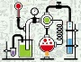
pH y pOH

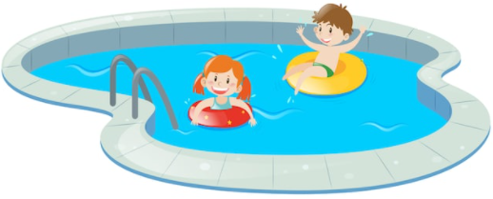
Por razones de salud, las piscinas son tratadas con químicos que ayudan a desinfectar el agua. La efectividad de estos desinfectantes depende de qué tan básica o ácida es el agua de la piscina. Por lo tanto, es importante medir la acidez del agua y ajustarla si es necesario. Un kit de prueba de pH puede medir el balance de ácidos y bases disueltos en el agua de la piscina y asegurar que esta agua está en un rango saludable.
Cuando nos referimos al pH nos tenemos que remitir a la constante de equilibrio del agua. El agua se ioniza de la siguiente forma:
H₂O + H₂O -- H₃O⁺ + OH⁻
En forma abreviada: H₂O -- H⁺ + OH⁻
Para la ecuación la constante de equilibrio es:
-------- --------
Experimentalmente y a 25 ªC se ha demostrado que la [H⁺] y [OH⁻] son iguales y tienen un valor de 1*10⁻⁷
Una solución acuosa se puede presentar de las siguientes formas:
- Neutra [H⁺] = [OH⁻]
- Ácida [H⁺] mayor 1 x 10⁻⁷
- Básica [H⁺] menor 1 x 10⁻⁷
Muchos de los productos que nos muestran en los comerciales de televisión nos hablan del pH. El pH es una medida que sirve para establecer el nivel de acidez o alcalinidad de una disolución. La “p” es por “potencial”, por eso el pH se llama: potencial de hidrógeno. La siguiente ecuación representa esta definición:
$${\left[H\right]}^{+}={10}^{-pH}$$
$$pH=-\log\left[H^{+}\right]$$

Por otra parte, el pOH es una medida de la concentración de iones hidroxilo (OH) en una disolución.
GRADO 10 – SEMANA 18 – TEMA: pH y pOH
$${\left[OH\right]}^{+}={10}^{-pOH}$$
$$pOH=-\log\left[{OH}^{-}\right]$$
$$pH+pOH=14$$

EJEMPLO: Una solución de HNO₃ tiene una concentración de 3,8*10⁻⁴ M. Determinar el pH, pOH
DATOS:
$$\left[H^{+}\right]=3,8*{10}^{-4} M$$

SOLUCIÓN:
$$pH=-\log\left[H^{+}\right]$$
$$pH=-\log\left[3,8*{10}^{-4} \right]$$
$pH=$3.4

$$pH+pOH=14$$
$$pOH=14-3,4$$
$$pOH=10.6$$

ESCALA DE PH Y POH:
ÀCIDO | NEUTRO | BÁSICO
pH Menor a 7 pH<7 | pH= 7 | pH Mayor 7 pH>7
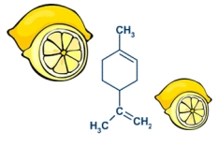 | 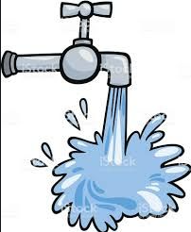 | 

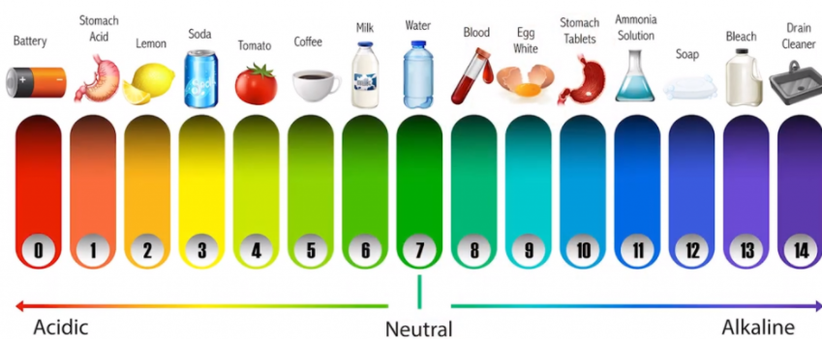
La escala de pH mide el grado de acidez de un objeto. Los objetos que no son muy ácidos se llaman básicos. La escala tiene valores que van del cero (el valor más ácido) al 14 (el más básico). Tal como puedes observar en la escala de pH que aparece arriba, el agua pura tiene un valor de pH de 7. Ese valor se considera neutro – ni ácido ni básico.
GRADO 10 – SEMANA 18 – TEMA: pH y pOH
¿CÓMO SE MIDE EL PH?
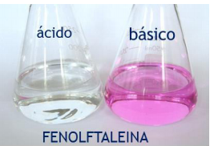
De la misma forma que podemos medir el rango de acidez o basicidad de una sustancia química mediante los valores de su pH o pOH, podemos hacerlo también mediante sustancias que cambian su color, según estén en medio ácido o básico. Estas sustancias se denominan indicadores y pueden usarse en forma de solución o impregnadas en papeles especiales. Los indicadores son generalmente ácidos orgánicos débiles con estructuras complejas. La característica más importante de esta clase de sustancias es que cambian de color al variar la concentración de iones [H3O+], lo que obedece a ciertas modificaciones en sus estructuras moleculares.
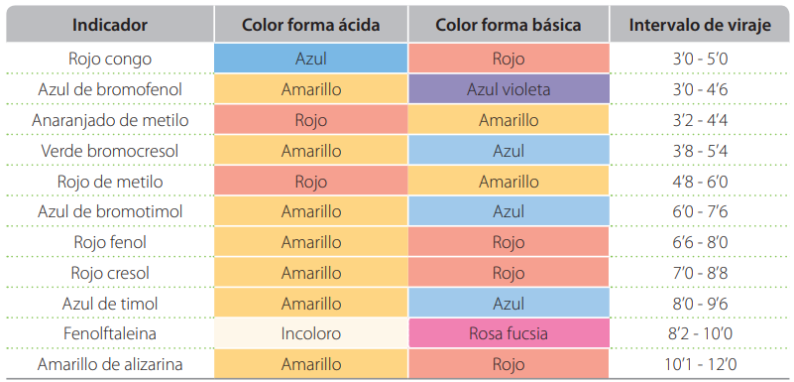
Por ejemplo, la fenolftaleína es incolora a un pH menor de 8,0 y roja a un pH mayor de 10. A un pH intermedio su coloración es levemente rosada.
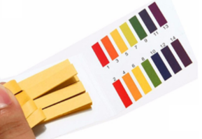
El papel tornasol, el cual contiene una sustancia de origen vegetal, es otro indicador ampliamente utilizado, que presenta coloración rosada en medio ácido (pH entre 0 y 7), morado a pH neutro (7) y azul en medio básico (pH entre 7 y 14).
Un tercer indicador de uso frecuente es el rojo Congo, que muestra coloración azul frente a soluciones cuyo pH está comprendido entre 0 y 3. Por encima de este punto vira hacia el violeta, para pasar a rojo cuando el pH se aproxima a 5. Finalmente, conserva esta coloración hasta pH 14.
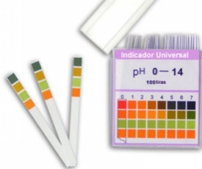
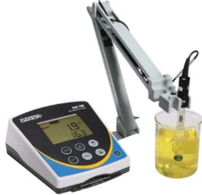
En las últimas décadas se desarrolló un tipo especial de indicador conocido como indicador universal el cual consta de una solución compuesta por varios indicadores, de tal forma que se observa un cambio de color, cada vez que el pH aumenta en una o media unidad.
GRADO 10 – SEMANA 18 – TEMA: pH y pOH
Y también Usando Un Potenciómetro O Ph-Metro. Es Un Equipo Electrónico Que Nos Da Directamente El Valor De Ph De Una Solución. La Medición Del Ph Utilizando Este Equipo Es Más Exacta Que Usando Papel Tornasol.

INDICADORES NATURALES:
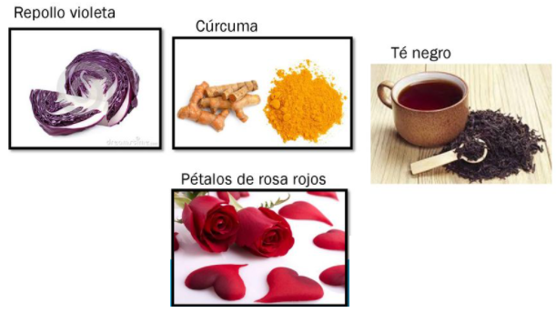


ACTIVIDADES POR DESARROLLAR

- Con base a la lectura “EL DESCENSO DEL PH MARINO ACELERA EL CALENTAMIENTO”; realiza un dibujo que exprese las ideas fundamentales del texto y escribelas:

2. Completar la siguiente tabla sobre las concentraciones de hidrogeno e hidroxilo:
GRADO 10 – SEMANA 18 – TEMA: pH y pOH
SOLUCIÓN | [H⁺] | [OH⁻] | pH | pOH
Jugo de limón | 1 x 10⁻⁶
Cerveza |  |  | 4.5
NaOH |  |  |  | 4.3
Ácido estomacal |  |  | 1
Antiácido |  | 2.5 x 10⁻³
Ácido de batería | 3.5 x 10⁻³
Agua |  |  | 7
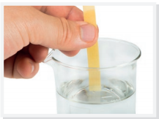
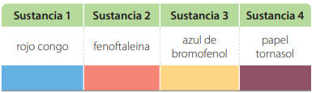
- En la siguiente tabla se muestran cuatro (4) sustancias diferentes a las cuales se les añadió un indicador o se usó un papel especial impregnado y mostraron un cambio de coloración dando los siguientes resultados:

a) ¿Cuáles de estas sustancias son ácidas? _______________
_____________________________________________________________________________
b) ¿Cuáles de estas sustancias son básicas? ______________________________________
_______________________________________________________________________
c) ¿Cuáles de estas sustancias son neutras? ______________________________________
__________________________________________________________
- Calcular el pOH y pH de las siguientes soluciones:
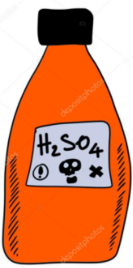 | 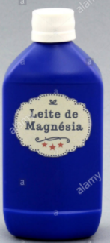 | 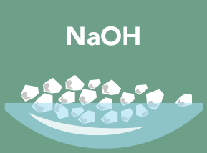 | 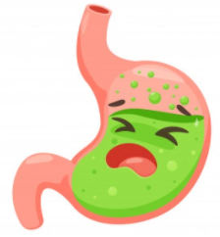
0.35M de H2SO4 | 3.3 x 10⁻⁴M de Mg(OH)2 | 0.5M de NaOH | 0.050M de HCl

- ¿Que concentraciones [H+] contienen las siguientes soluciones?
a. Ácido clorhídrico pH=3.33
b. Detergente casero pOH= 3.33
c. Ácido estomacal (HCl) pH= 6.78

- Relaciona las soluciones de la Columna A con la columna B
COLUMNA A COLUMNA B
Jugo de naranja pH= 5.2___ a. Ácida
GRADO 10 – SEMANA 18 – TEMA: pH y pOH
Agua pH= 7.0___ b. Básica
Jabones pH= 8.6____ c. Neutro
NaOH pOH= 1 ____
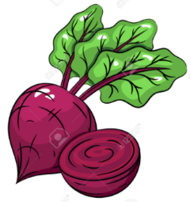
Mg(OH)2 pOH= 2.5____

- TRABAJO PRÁCTICO “HACIENDO UN INDICADOR CASERO”: La remolacha contiene una sustancia rojiza llamada antocianina que permite reaccionar con las sustancias y saber si es base o ácida.
Materiales.
Remolacha, Limón, naranja, vinagre, leche, blanqueador, agua con jabón y agua.
Paso 1: cortar la remolacha en trocitos y agregarle una pequeña cantidad de alcohol esperar de 3 a 5 minutos.
Paso 2: Extraer el líquido.
Paso 3: determinar si las sustancias son acidas o básicas, colocando en un vaso diferente las siguientes sustancias que aparecen en la tabla.
Paso 4: Con ayuda de un gotero adicionar la sustancia liquida de la remolacha a cada uno de los vasos, agitar y registrar la coloración en la tabla de resultados.

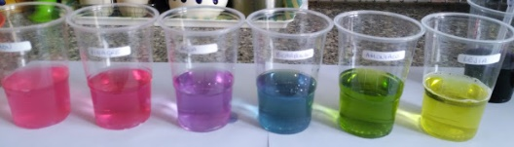

TABLA DE RESULTADOS:
LIMON | NARANJA | VINAGRE | LECHE | AGUA CON JABON | BLANQUEADOR | AGUA

Determinar cuáles sustancias son ácidas o básicas en la última fila de la tabla de resultados.
Rosada, roja o naranja= ácida
Verde o Amarilla= Base
VALORA TU APRENDIZAJE |  | SI | NO | A VECES
1.Cognitivo | Conoce diferentes maneras para determinación de pH de diferentes sustancias que utilizamos diariamente.
2.Procedimental | Realiza el trabajo practico del indicador casero de pH de sustancias que utiliza en la vida cotidiana.
3.Actitudinal | El estudiante demuestra una buena actitud para el desarrollo de las actividades.


FUENTES BIBLIOGRAFICAS:
https://sites.google.com/site/unam1maestria/desarrollo-del-tema/
VARIOS. Autores. Química 1BGU. Editorial Juan Bosco. 2016. Bogotá, Colombia.

